Dokumentacja fotograficzna bazy EMS Lotniczego Pogotowia Ratunkowego – Warszawa lotnisko Okęcie

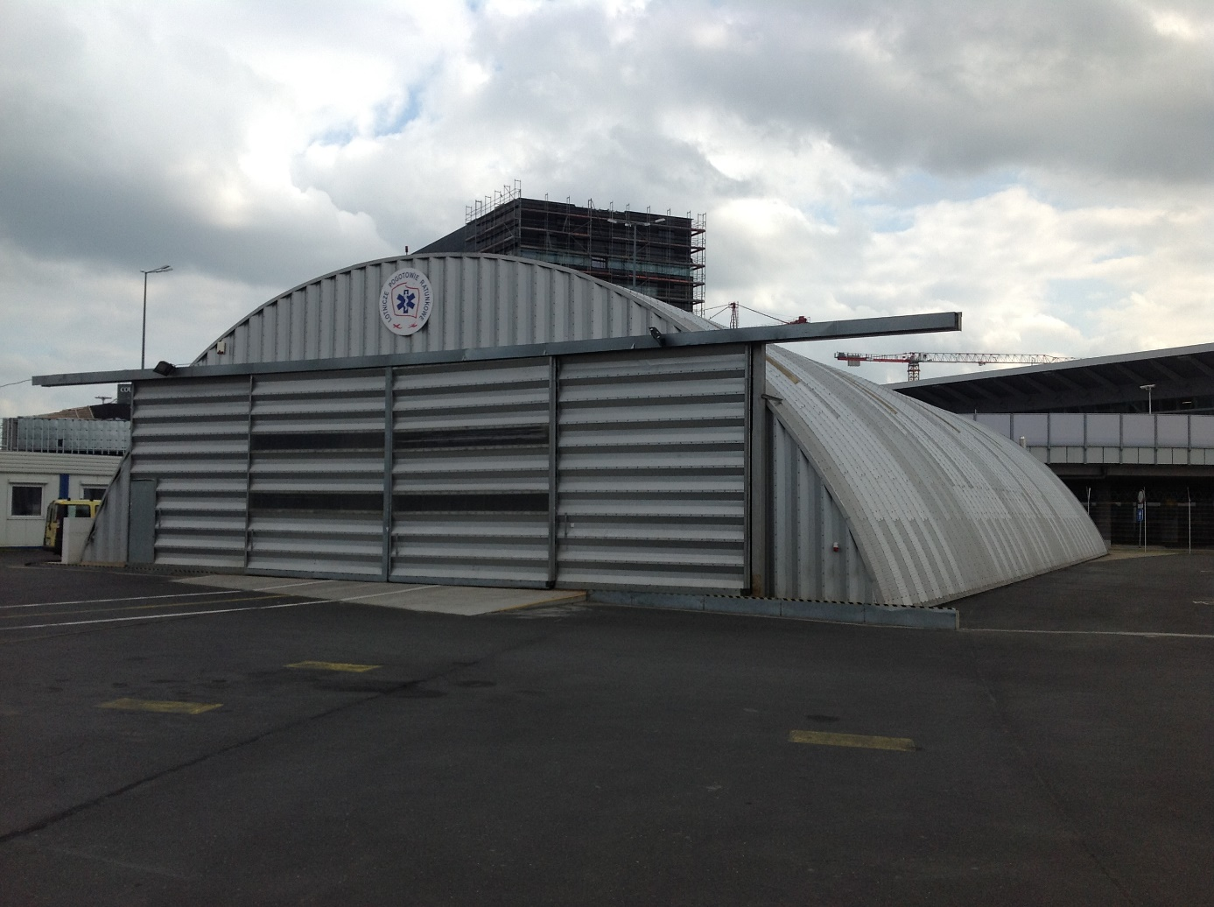

Fot. Hangar - widok ogólny

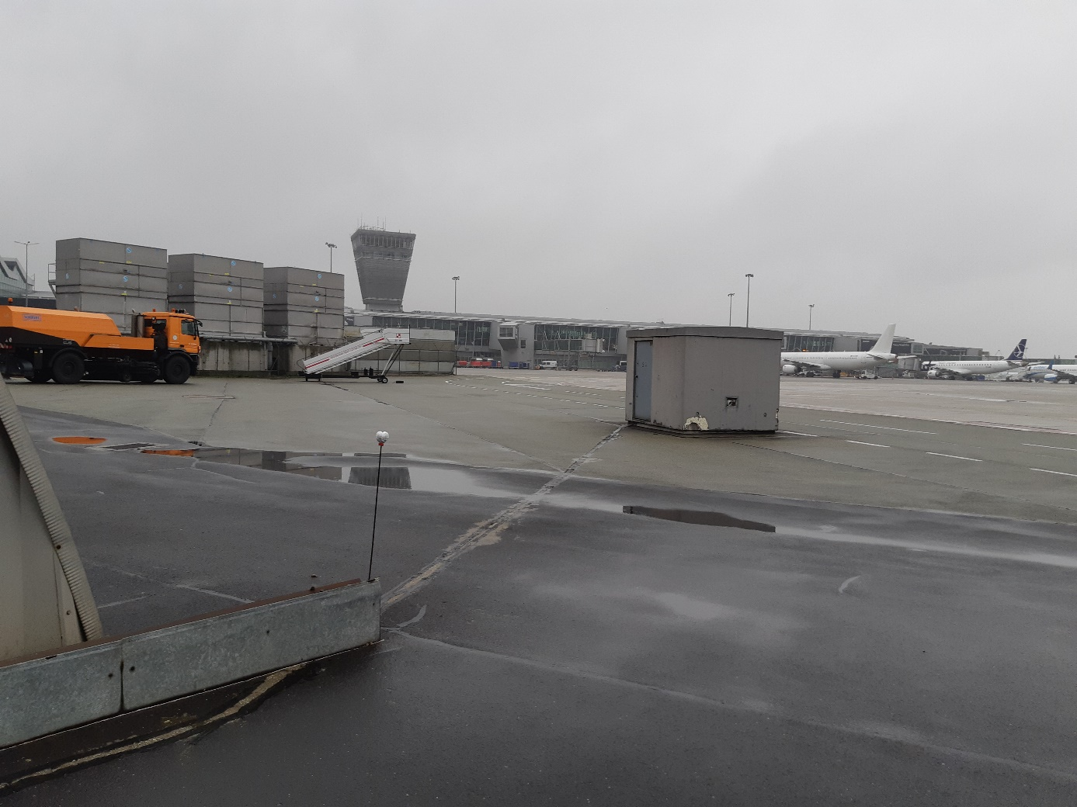

Fot. Rozdzielnica główna istn.

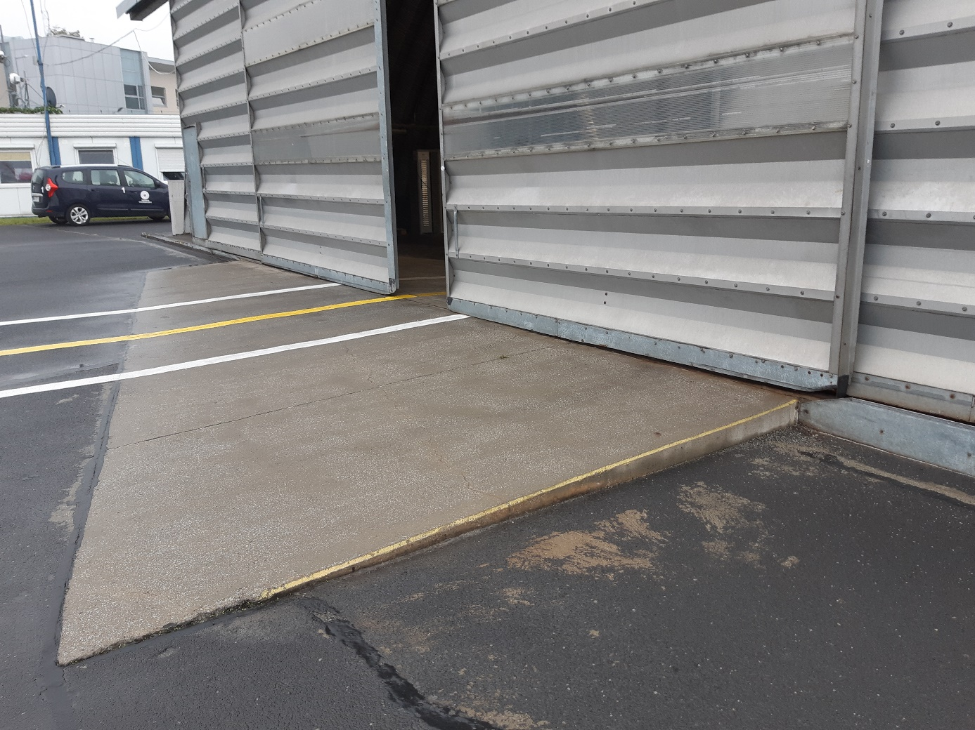

Fot. Brama i rampa wjazdowa

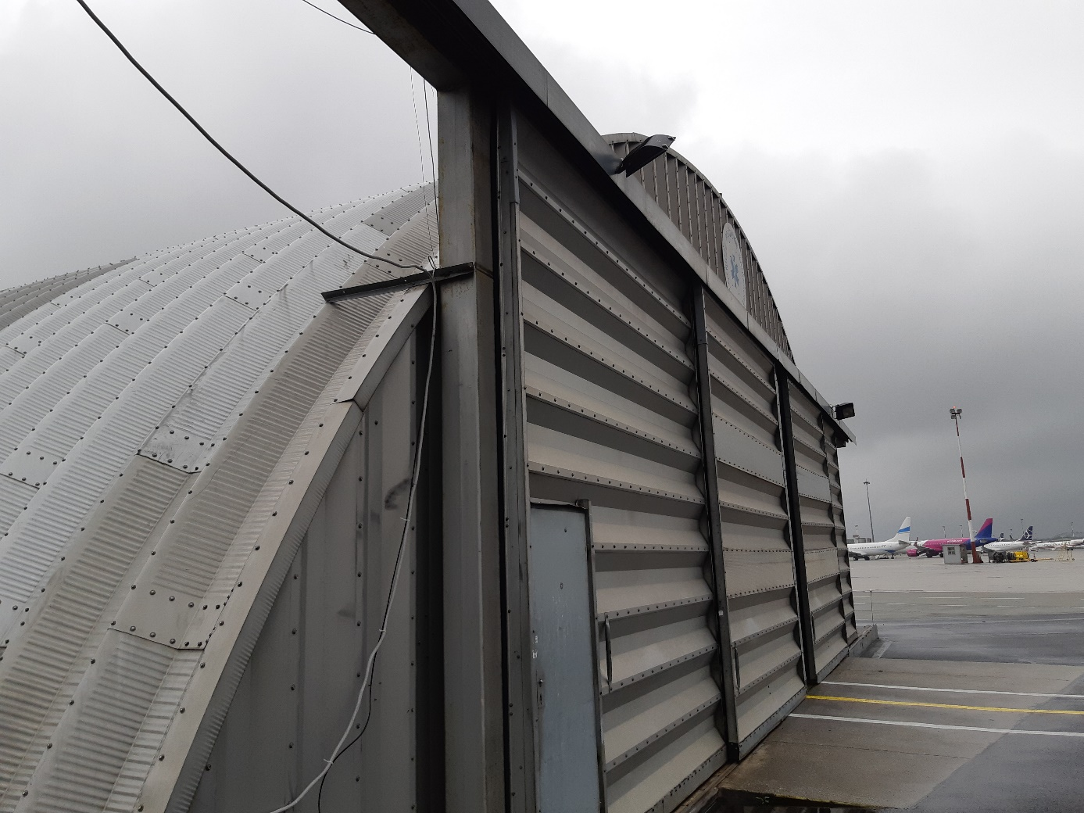

Fot. Brama hangaru istniejąca

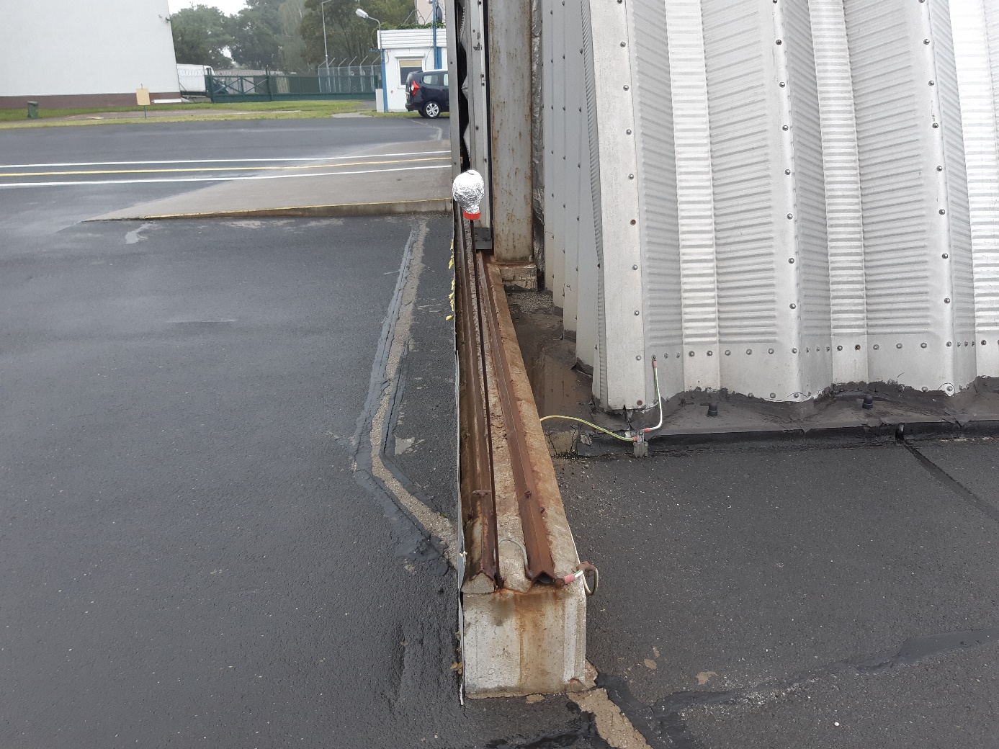

Fot. Istniejąca prowadnica bramy

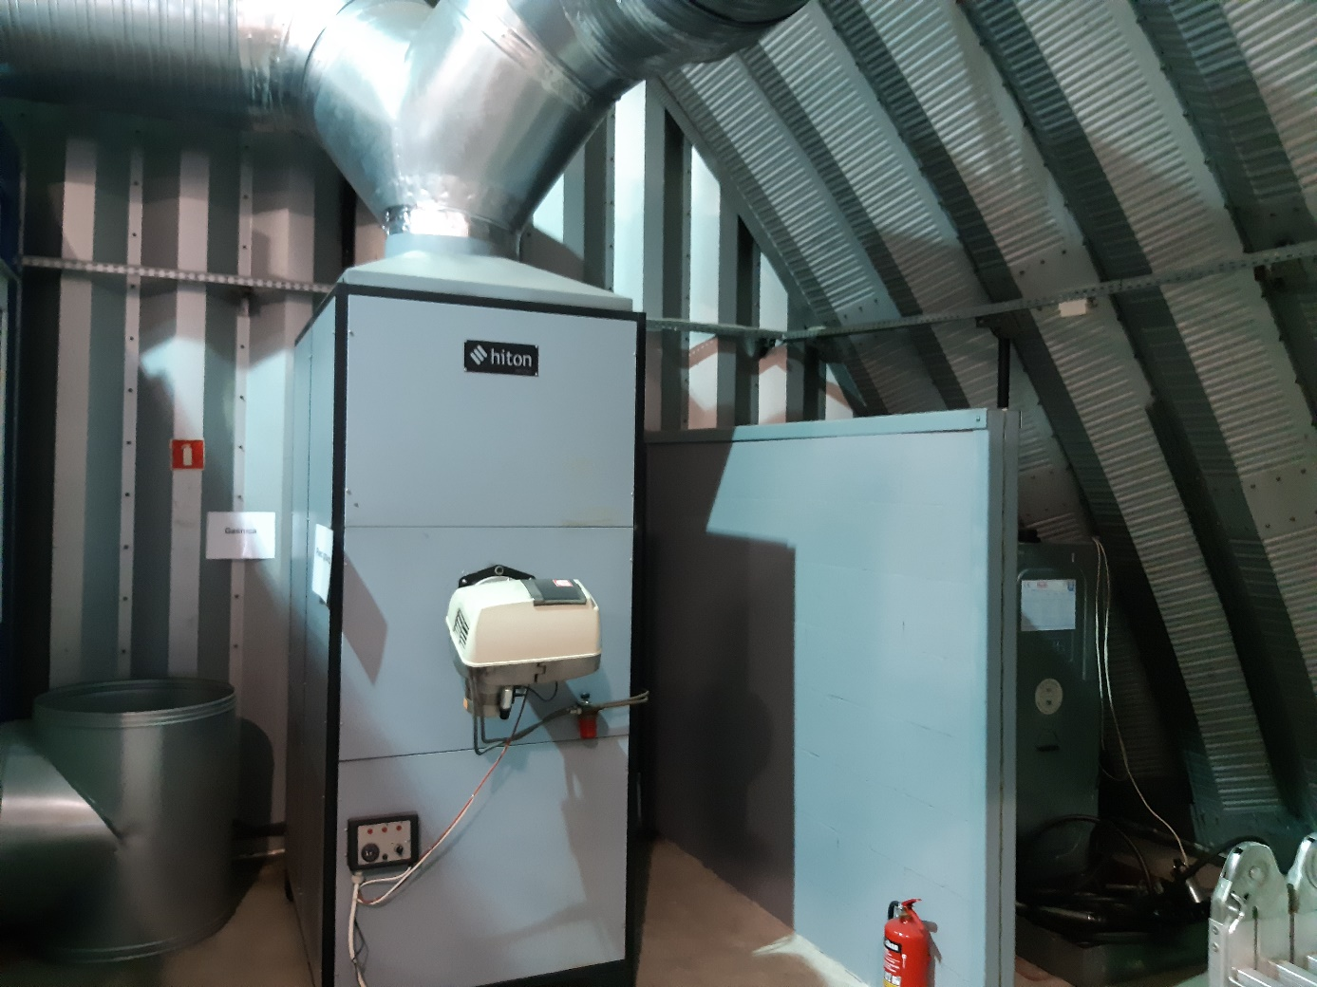

Fot. Nagrzewnica olejowa w hangarze